Tab: Home

Mykorrhiza-Bodenimpfstoff von DYNOMYCO® – Hochleistungsstämme – Konzentrierte Formulierung – Verbessert die Nährstoffaufnahme – Erhöht den Ertrag der Pflanzen – Steigert die Stressresilienz – Senkt den Düngemittelverbrauch (100 g / 3.5 Oz)

Marke | DYNOMYCO
Gewicht pro Artikel | 100 Gramm
Produktform | Granulat

Über diesen Artikel
- HOCHKONZENTRIERTE FORMULIERUNG: Mit einer Konzentration von 900 Propagationsformen pro Gramm verbessert der DYNOMYCO®-Mykorrhiza-Bodenimpfstoff die Aufnahme von Mikro- und Makronährstoffen. Dies äußert sich in gesünderen, widerstandsfähigeren Pflanzen, höherer Qualität und höheren Erträgen!
- HOCHLEISTUNGSSTÄMME: DYNOMYCO Mykorrhiza-Bodenimpfstoff enthält einzigartige Stämme, die mit den Pflanzenwurzeln eine stabile, wohltuende symbiotische Beziehung aufbauen. DYNOMYCO enthält eine Mischung von aus aller Welt zusammengetragenen Stämmen, darunter den besonders robusten Stämmen, die den harten Bedingungen der israelischen Wüste trotzen. Ihren Pflanzen kommt ihre verbesserte Fähigkeit, Stress wie suboptimale Boden-pH-Werte zu ertragen, zugute.
- AKTUELLER FORSCHUNGSSTAND: DYNOMYCO basiert auf 30 Jahren bahnbrechender israelischer Forschung zu Bodenimpfstoffen. Unser Team umfasst Biologen, Agronomen und Bodengesundheitsexperten, welche die Formulierung von DYNOMYCO perfektioniert haben. DYNOMYCO unterliegt einer strengen automatisierten Qualitätskontrolle, um sicherzustellen, dass Ihre Pflanzen immer wieder ein sicheres und wirksames Produkt erhalten.
- KUNDENZUFRIEDENHEIT: Was die Kundenzufriedenheit angeht, kennen wir keine Kompromisse. DYNOMYCO Mykorrhiza-Bodenimpfstoffe werden von Tausenden Pflanzenzüchtern in aller Welt getestet und als wirksam befunden. Die Ergebnisse sind phänomenal. Unsere Kunden haben nachweislich gegenüber Kontrollgruppen eine Ertragssteigerung zwischen 10 und 45 % erzielt!

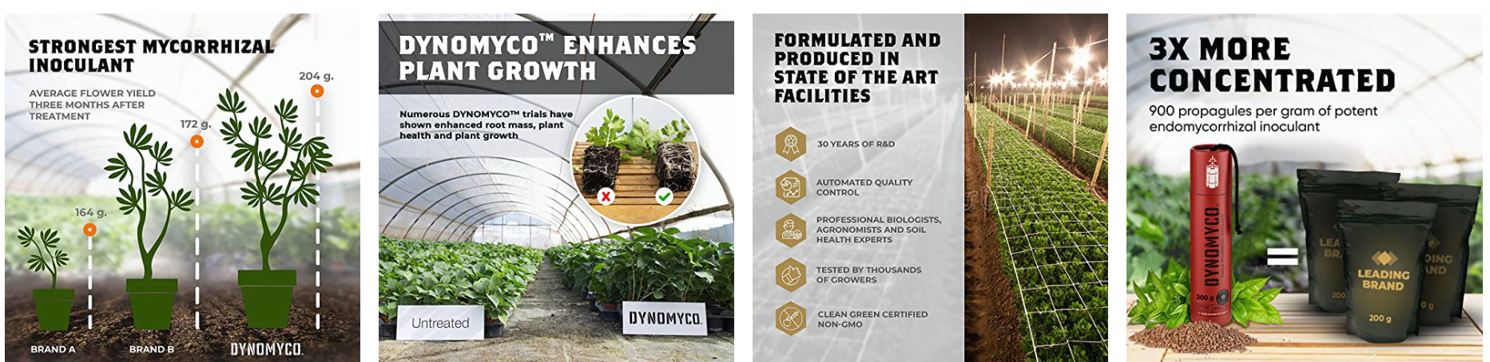
- STÄRKSTER MYKORRHIZA-BODENIMPFSTOFF / Durchschnittlicher Blütenertrag drei Monate nach der Behandlung / Marke A / Marke B
- DYNOMYCO® FÖRDERT DAS PFLANZENWACHSTUM / Zahlreiche DYNOMYCO-Versuche haben gezeigt, dass Wurzelmasse, Pflanzengesundheit und Pflanzenwachstum gestärkt werden / Unbehandelt
- FORMULIERT UND HERGESTELLT IN MODERNSTEN ANLAGEN / 30 JAHRE FORSCHUNG UND ENTWICKLUNG / AUTOMATISIERTE QUALITÄTSKONTROLLE / PROFESSIONELLE BIOLOGEN, AGRONOMEN UND BODENGESUNDHEITSEXPERTEN / VON TAUSENDEN VON PFLANZENZÜCHTERN GETESTET / CLEAN GREEN ZERTIFIZIERT UND GENTECHNIKFREI
- 3X STÄRKER KONZENTRIERT / 900 Propagationsfomen pro Gramm eines hochwirksamen Endomykorrhiza-Bodenimpfstoffsl

Tab: Was sind Mykorrhizae?

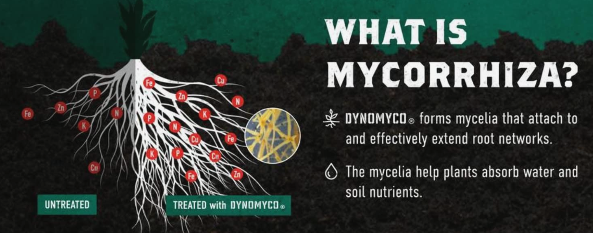
- Was ist eine MYKORRHIZA?
- DYNOMYCO® formt Mycele, die sich an Wurzelnetze anschließen und diese erweitern.
- Die Mycele unterstützen die Pflanzen bei der Aufnahme von Wasser und Bodennährstoffen.
- Unbehandelt / mit DYNOMYCO® behandelt

DYNOMYCO® PREMIUM MYKORRHIZA-BODENIMPFSTOFFE BASIEREN AUF ÜBER 30 JAHREN WISSENSCHAFTLICHER FORSCHUNG

Mehr erfahren

HOCHKONZENTRIERT

Sporen des Endomykorrhiza-Bodenimpfstoffs Glomus intraradices unter einem Mikroskop im DYNOMYCO®-Labor. DYNOMYCO-Produkte sind hochkonzentriert, rein und kosteneffektiv.

Tab: Über DYNOMYCO®

DYNOMYCO® fördert das Pflanzenwachstum Zahlreiche DYNOMYCO-Versuche haben eine gezeigt, dass Wurzelmasse, Pflanzengesundheit und Pflanzenwachstum gestärkt werden. Unbehandelt / DYNOMYCO

DYNOMYCO nutzt die Leistungsfähigkeit der Biologie und kombiniert sie mit technologischer Innovation. Von einem Team von Biologen, Agronomen und Boden- und Pflanzenwissenschaftlern entwickelt und formuliert mit dem Ziel, Pflanzenzüchter beim Erreichen des vollen Potenzials ihrer Pflanzen zu unterstützen. DYNOMYCO befähigt Pflanzenzüchter, sowohl den Ertrag als auch die Qualität zu verbessern, indem es die Kraft des fruchtbaren Bodens optimal nutzt.

Mehr erfahren

UNSER FOKUS AUF QUALITÄT. Unser Labor macht bei der Qualität keine Kompromisse! Unser hochmodernes Labor hat die höchsten Standards der Qualitätskontrolle (QC) und Qualitätssicherung (Quality Assurance, QA). Wir produzieren alle unsere Pilze im eigenen Betrieb und geben die Produktion unserer Bodenimpfstoffe nicht aus der Hand. Jedes Produkt wird sorgfältig geprüft, um sicherzustellen, dass es die höchste Konzentration lebensfähiger Sporen, Hyphen und Wurzelfragmente (auch Gesamtinokulum genannt) enthält.

Mehr erfahren

Tab: Anleitungen und Richtlinien

MENGEN & RICHTLINIEN

DYNOMYCO® ist zur Bodenverbesserung anzuwenden.
1. DYNOMYCO® gründlich in das Kultursubstrat mischen, bis es gleichmäßig verteilt ist.
2. Beim Umpflanzen wird DYNOMYCO angewendet, indem es über den Boden und die Seiten der Pflanzgrube verteilt wird.
 | BEHÄLTERGRÖßE | ANWENDUNGSMENGE
Samen, Klone oder Setzlinge | 0,5 l (1 pint)  1,0 l (1 quart)  6,0 l (1.5 gallons) | 1 TL (5 g)  2 TL (10 g)  ¼ Tasse (52 g)
Umpflanzen | 4,0 l (1 gallon)  11,0 l (3 gallons)  28 l (1ft³) | 1 TL (5 g)  1 EL (13 g)  2 EL (26 g)

Tab: FAQ

WANN SOLL MAN DYNOMYCO ANWENDEN UND WIEVIEL?

Mehr erfahren

DYNOMYCO braucht den direkten Kontakt mit den Wurzeln. Es lässt sich anwenden durch Vermischen mit dem Kultursubstrat, durch Verteilung in der Pflanzgrube oder Bestreichen des Wurzelballens. Die Standardanwendungsmenge ist 5g pro Setzling/Klon und darüberhinaus 5g/4 l Boden.

Mehr erfahren

WANN SOLL DYNOMYCO WIEDER ANGEWENDET WERDEN?

Mehr erfahren

DYNOMYCO sollte mit jedem Wachstumszyklus wieder angewendet werden, denn Mykorrhizae leben im Allgemeinen nicht länger als ihre Wirtspflanzen. DYNOMYCO sollte auch bei jeder Umpflanzung in einen größeren Behälter wieder angewendet werden.

Learn more

ICH HABE EINEN BIOBAUERNHOF. KANN ICH DYNAMYCO BEI MEINEN PFLANZEN ANWENDEN?

Mehr erfahren

Wir sind starke Unterstützer natürlicher Anbaumethoden, die meist vereinbar sind mit Mykorrhiza-Bodenimpfstoffen, ja diese sogar ergänzen. DYNOMYCO ist Clean Green-zertifiziert und kann in regenerativen und nachhaltigen Anbaumethoden eingesetzt werden.

Mehr erfahren

WARUM EINEN BODEN IMPFEN; DER BEREITS NATÜRLICHE MYKORRHIZA-INOKULANTIEN ENTHÄLT?

Mehr erfahren

Es ist schwierig, Genaueres über natürliche Mykorrhiza-Inokulantien im Boden herauszufinden. Es kann zu einer Verzögerung bei der Bildung von Mykorrhizae um die Wurzeln führen, sodass die Pflanzen nicht genügend von den Mykorrhizae profitieren. Je früher sich die Mykorrhizae bilden, desto eher kommen sie den Pflanzen zugute.

Mehr erfahren

WAS IST EINE PROPAGATIONSFORM, UND WIE UNTERSCHEIDET SIE SICH VON EINER SPORE?

Mehr erfahren

Eine Propagationsform ist eine Einheit eines Mykorrhiza- Bodenimpfstoffs, die bestimmt ist von der Menge des potenziellen Kolonisierungsmaterials, die sie enthält. Solches Material kann aus Sporen, Hyphen und Wurzelgewebe bestehen. Eine einzige lebensfähige Spore entspricht einer einzigen Propagationsform.

Mehr erfahren

